目 录

1、 规格……………………………………………………………………………….…...…. 1
2、 前后面板说明……………………………………………………………………………. 2
2.1 前面板…………………………………………………………………….……………... 2
2.2 后面板…………………………………………………………………………….….….. 3
3、 安装与接线…………………………………………………………………………….…. 3
3.1 传感器的连接……………………………………………………….……………….….. 3
3.2 面板的安装与外形尺寸……………………………………….………………….…….. 4
3.3 接线端子图…………………………………………………….……………….……….. 4
4、 按键的基本操作……………………………………….………………….………..……. 5
5、 测量校正…….…………………………………………………………………………… 5
5.1 测量参数设定…..…………………………………………………………….…………. 5
5.2 仪表调校……………………….…………………………………………………...…… 7
5.3 错误讯息………………………………………………………………….……….….…. 9
6、 一般功能设置….…………………………………………..………….………….…….... 9
6.1 设置方法………………………………………………….……………………….….…. 9
6.2 选配件参数…………………………………………………………………….……..…. 9
6.3 选配功能说明………………………………………………………………….………. 10
7、 仪表维护……………………………….………………………………………………... 12
7.1 自测……………………………………………………………………….……………. 12
7.2 一般功能参数恢复出厂设置….………………………………………….…………… 12
7.3 所有参数恢复出厂设置………………………………………………….……………. 22
8、 参数列表………………………………...………………………………………….…… 13

- 规格
- 型号说明
XSB5— □ □ - A - S□ - D
有大屏显示器接口，没有可省略
S0：无通讯接口，可省略
S1：RS 232接口
S2：RS 485接口
有模拟量输出，没有可省略
比较输出类型，没有可省略
TO：表示OC门输出
TR：表示继电器输出
- 电源
220V AC输入±10% 50Hz
功耗 10VA
- 模拟部分
传感器激励电源5V DC±5%，180mA
最大输入电压：11mV
转换速度：最大60次/秒
输入灵敏度：0.3μV
分辨率：17bit
- 数字部分
主显示区：6位VFD显示、10段绿色显示器，字高0.56”
显示更新速度：60次/秒（MAX）
最大内码：65536
重量显示度：1/30000（分度值为1）
重量分度值：1、2、5、10、20、50
小数点位置：0.、0.0、0.00、0.000、0.00000
内存：校正参数及功能设定均存储至EEPROM
- 工作环境
工作温湿度：0℃~60℃ <90%RH
- 选配件
报警输出 4点输出
继电器输出 触点容量 220V AC，3A
OC门输出 电压小于30V 电流小于50mA
模拟量输出 光电隔离 4mA ~20mA DC
最大负载电阻500Ω
分辨率：1/4000
通讯接口 RS232或RS485标准
仪表地址0~99可以设定
通讯速率可设：2400、4800、9600、19200
配套测试软件，提供组态软件支持
2、前后面板说明

2.1 前面板
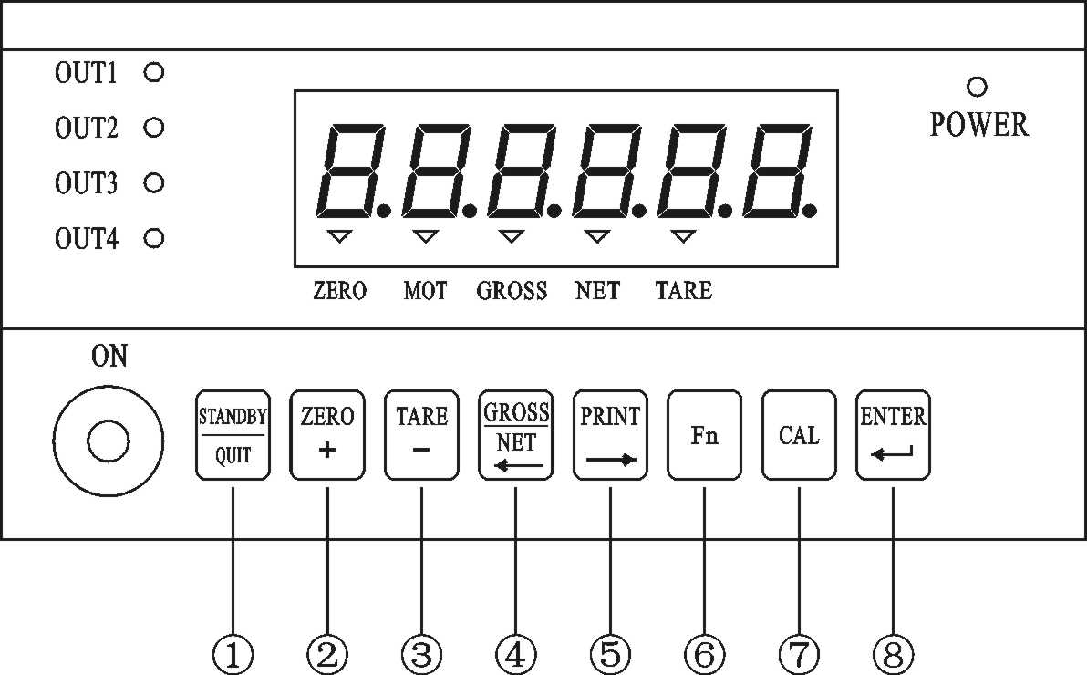
- 1. 主显示区
六位显示，可以切换显示总值、净值
- 2. 状态指示灯
POWER | 电源指示灯，上电亮
ZERO | 归零指示灯
MOT | 重量不稳定指示灯
NET | 主显示区当前显示净值
GROSS | 主显示区当前显示总值
TARE | 清零状态指示灯
- 3. 按键
 | A、待机模式ON/OFF  B、设定操作时，作为退出设定状态功能
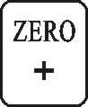 | A、重量清零功能  B、设定操作时，作为设置数字增加功能
 | A、扣除总值功能  B、设定操作时，作为设置数字减少功能
 | A、主显示区总值/净值切换  B、设定操作时，作为闪烁点左移功能
 | A、手动打印启动键  B、设定操作时，作为闪烁点右移功能
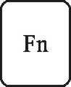 | 称量参数设定功能
 | 称量校正功能
 | 设置确认键

2.2 后面板
220V AC电源输入端
220V AC电源保险丝
荷重元连接端子
连接端子选配输入
3、安装与接线

3.1 传感器的连接
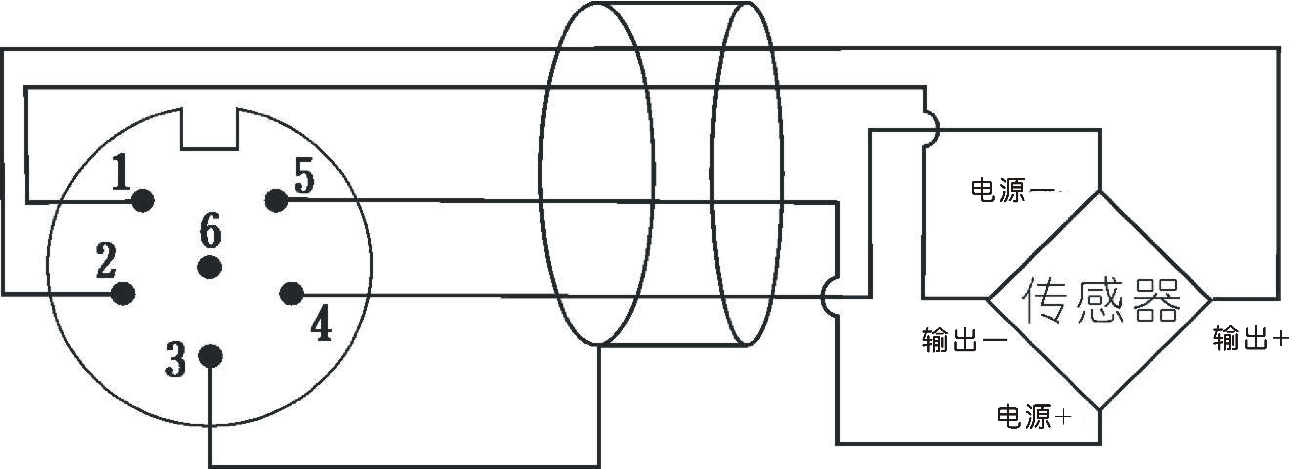

3.2面板的安装与外形尺寸：160×80
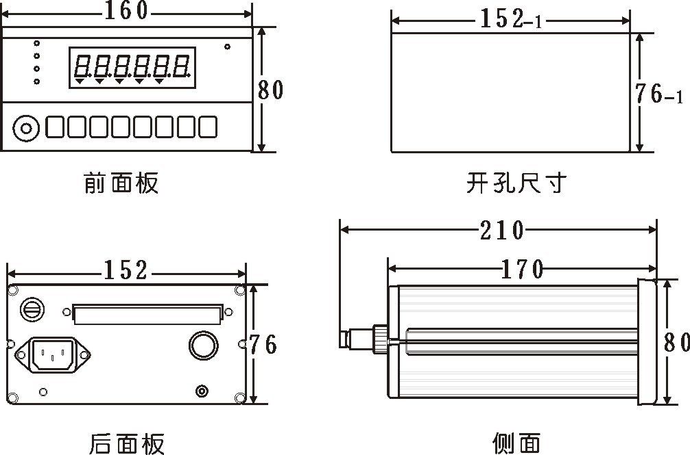

3.3接线端子图
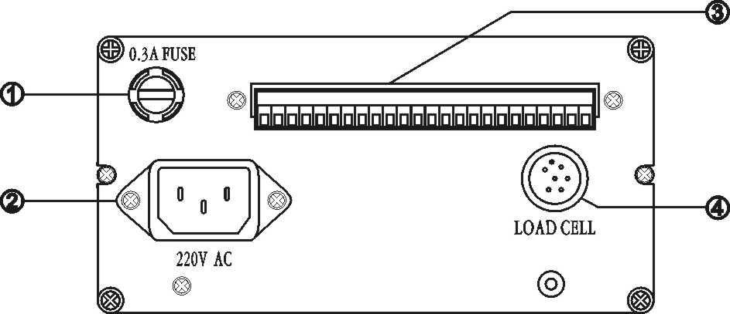
① 0.3A保险丝座
② 220V AC插座
③ 比较输出、模拟量输出、RS 232/RS 485接口、开关量输入端子
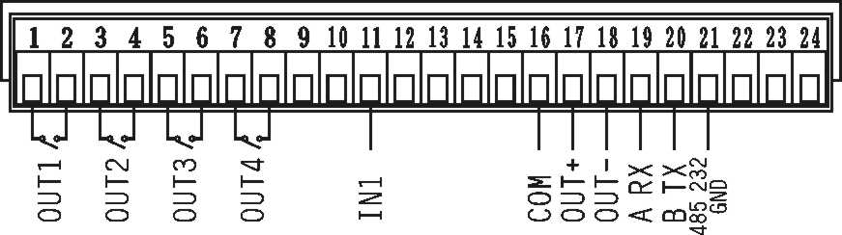
④ 传感器插座
传感器与仪表的连线采用屏蔽电缆，屏蔽层必须接到第3脚，否则不能抑制干扰。

4、按键的基本操作
功能 | 操作程序 | 说明
一般功能设定 | 按住  + 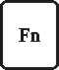 | FUNC.00 ~ FUNC.99  详细内容请参考参数列表
秤量参数设定 | 校正开关ON再按 | 可设定小数点、最大秤量、最小刻度、  零点追踪、不稳定侦测等参数  详细内容请参考<5-1>参数设定部分
校正 | 校正开关ON再按   或 + | 校正程序  请参考<5-2>校正设定部分
自测模式 | 开机倒数时按住  不放 | 详细内容请参考  自测模式部分
所有参数  恢复成出厂设定值 | 校正开关ON开机倒数时  按住 不放 | 详细内容请参考仪表维护内容
一般功能之参数  恢复成出厂设定值 | 开机倒数时  按住 不放 | 详细内容请参考仪表维护内容
★ 在各项设定操作程序中，皆可使用下列按键完成所有动作。
 | → | 将闪烁点数值增加
 | → | 将闪烁点数值减少
 | → | 将闪烁点往左移
 | → | 将闪烁点往右移
 | → | 储存设定
 | → | 放弃设定 / 跳离
5、称量校正

5.1 称量参数设定
- 1. 操作流程：
（1）将校正开关拨至ON位置，显示屏出现
（2）按住 键后约3秒，进入秤量参数标定过程
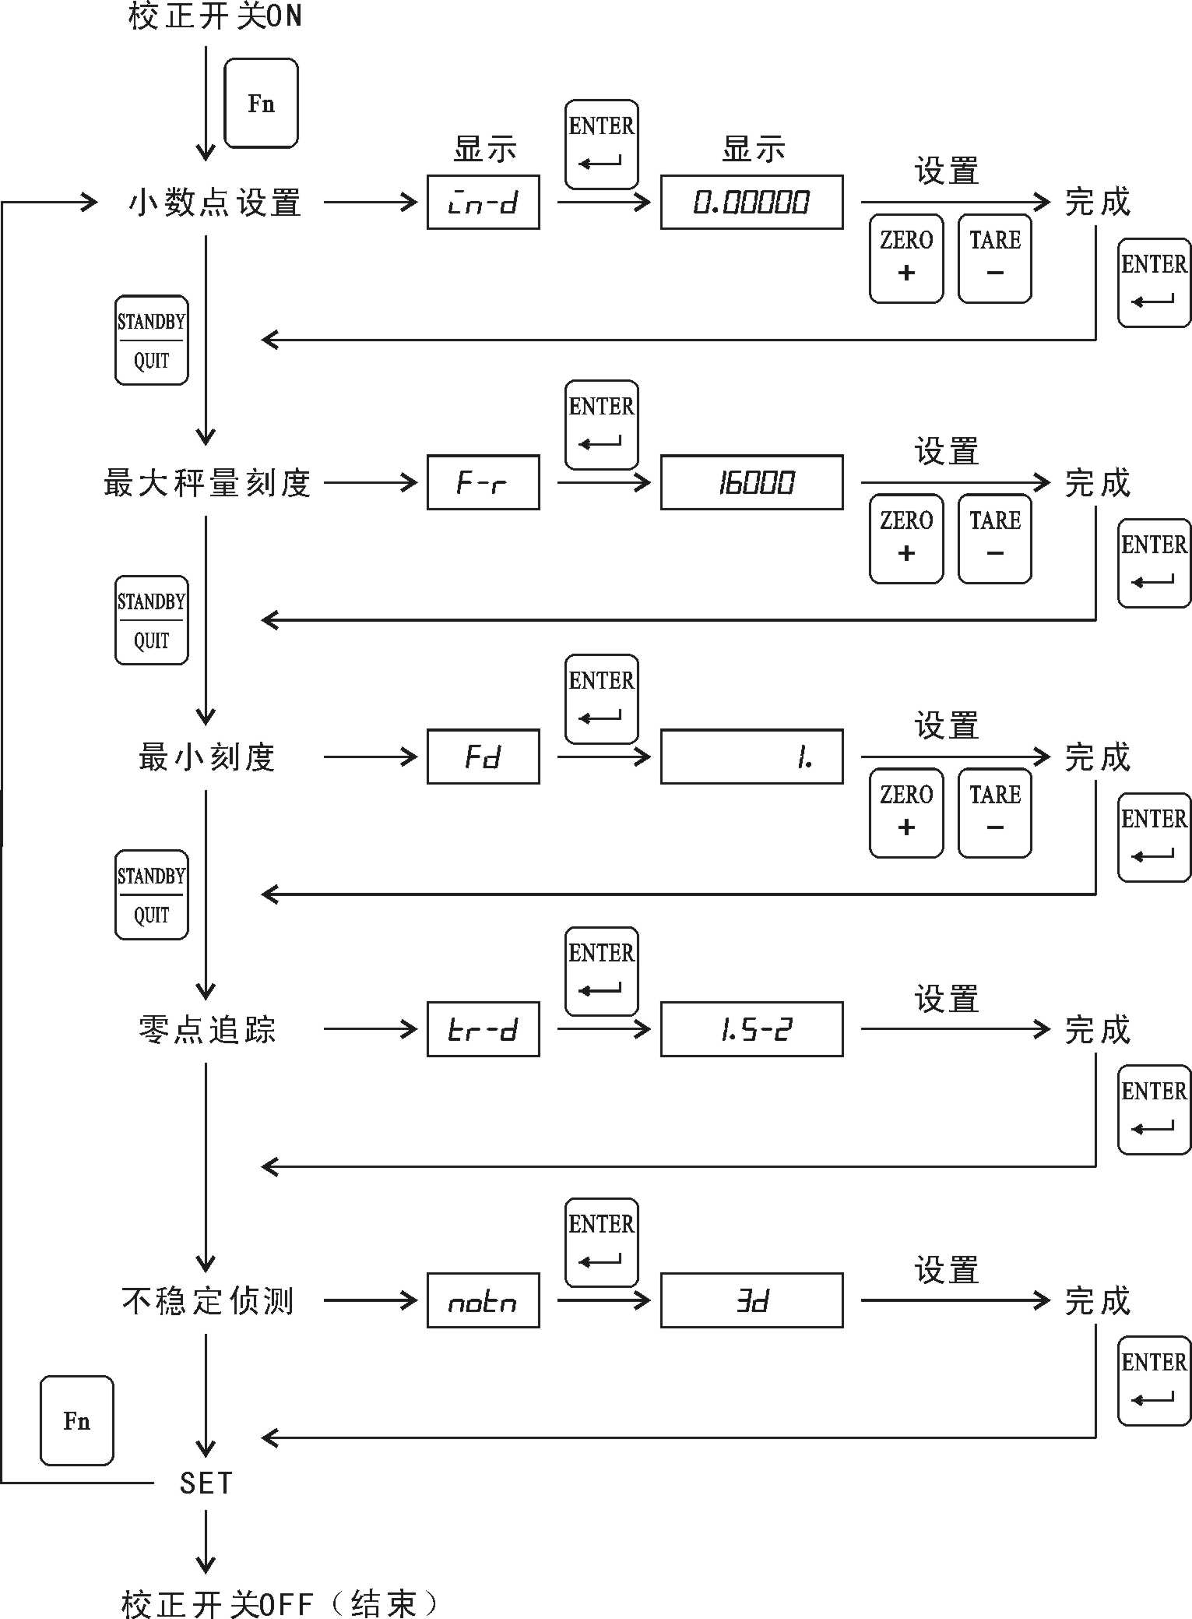
2. 说明
（1）小数点位置 可以设置为 □.□□□□□
□□.□□□□
□□□.□□□
□□□□.□□
□□□□□.□
□□□□□□.
（2）最大秤量刻度；当仪表测量值超过最大秤量值（）时，显示 .
最小刻度 | 最大显示范围
1 | 15000
2 | 30000
3 | 45000
10 | 150000
20 | 300000
50 | 750000
（3）零点追踪
显示 | 刻度 / 时间
. | 1D/1SEC
. | 1D/2SEC
. | 2D/1SEC
. | 2D/2SEC
. | 3D/1SEC
. | 3D/2SEC
 | 不追踪
（4）不稳定侦测
显示 | 刻度 / 时间
 | 3D/SEC
 | 1D/SEC
 | 不侦测

5.2 仪表调校（校正前要求预热30分钟）
- 1. 自动标定流程
（1）将校正开关拨至ON，显示屏为 显示
（2）按住 键约3秒，显示屏出现
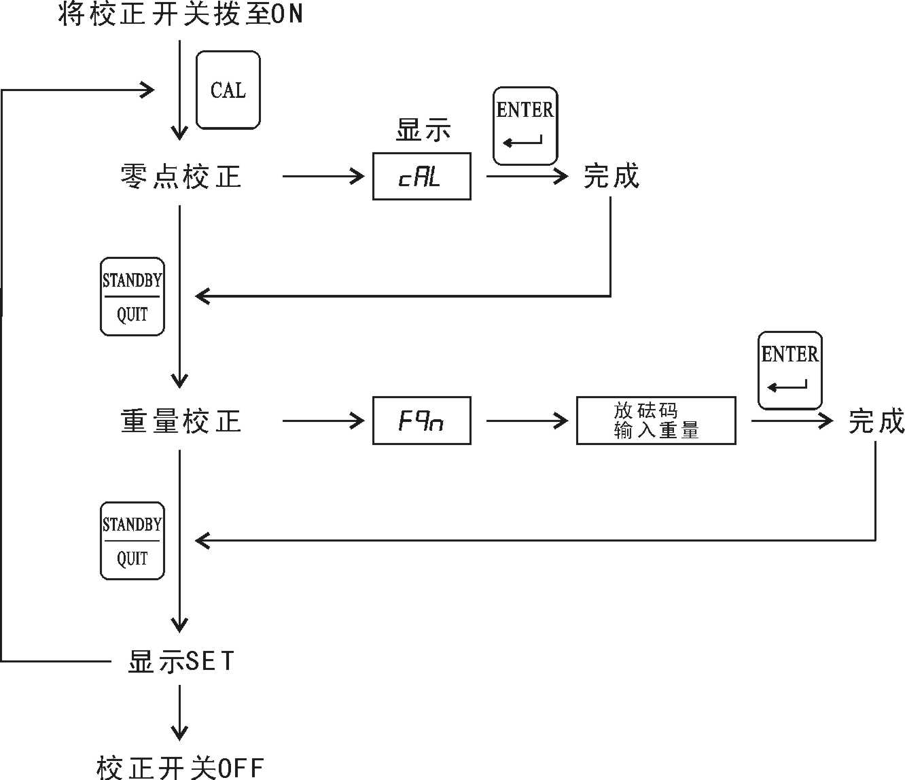
注：（1）零点校正：确认秤台上无任何物品，按 键，显示“..”，约5秒后完成。
（2）重量校正：秤台上放置确定重量，输入重量后，按下 键， 显示“ ..”，
约5秒后完成。
- 2. 手动标定流程
（1）将校正开关拨至ON，显示屏为 显示
（2）按下 + 键不放，直到显示
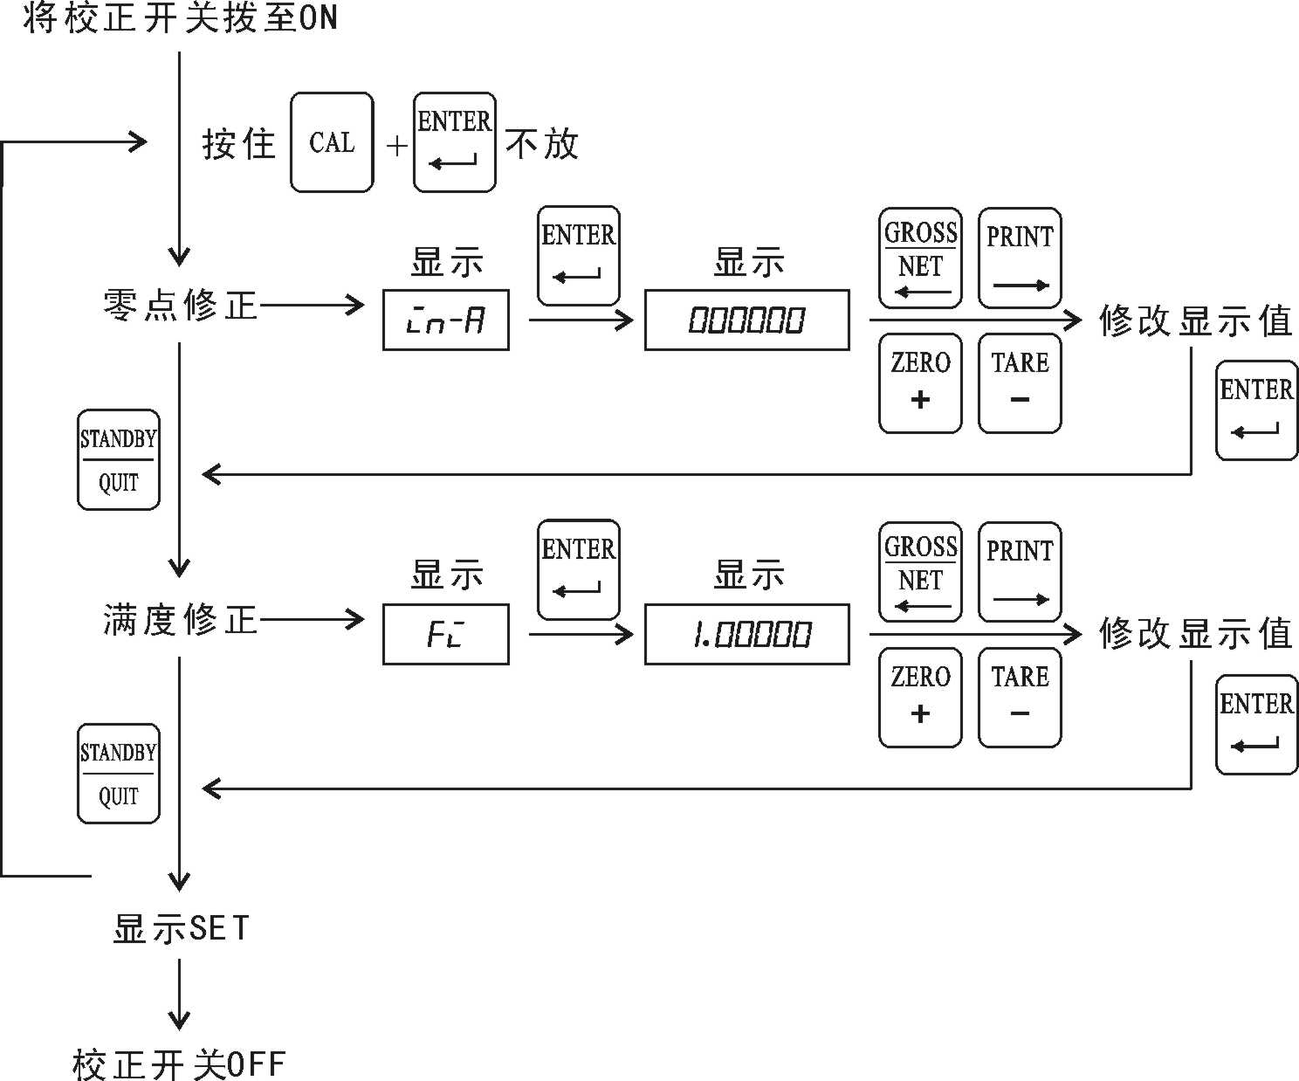

注：（1）手动标定流程直接通过修正参数校正仪表。
（2）零点调校：
校正后的显示值 = 调正前的显示值 -（）
的值出厂默认为0。
（3）满度调校：
调正后的显示值 = 调正前的显示值 ×（）
的值出厂默认为1.00000。
（4）在标定状态时， = ， = 才可进行。

5.3 错误讯息
（1） 传感器输出电压超过11mV
（2） 内部分辨率低于0.3μV / D
（3） 在标定量量时，未放砝码或砝码太小
（4） 在标定量量时，输入重量值 ＞ 参数值
（5） 最大称量值超过60000分度或“最大称量 / 最小分度值”不能整除
6、一般功能设置

6.1 设置方法
（1）
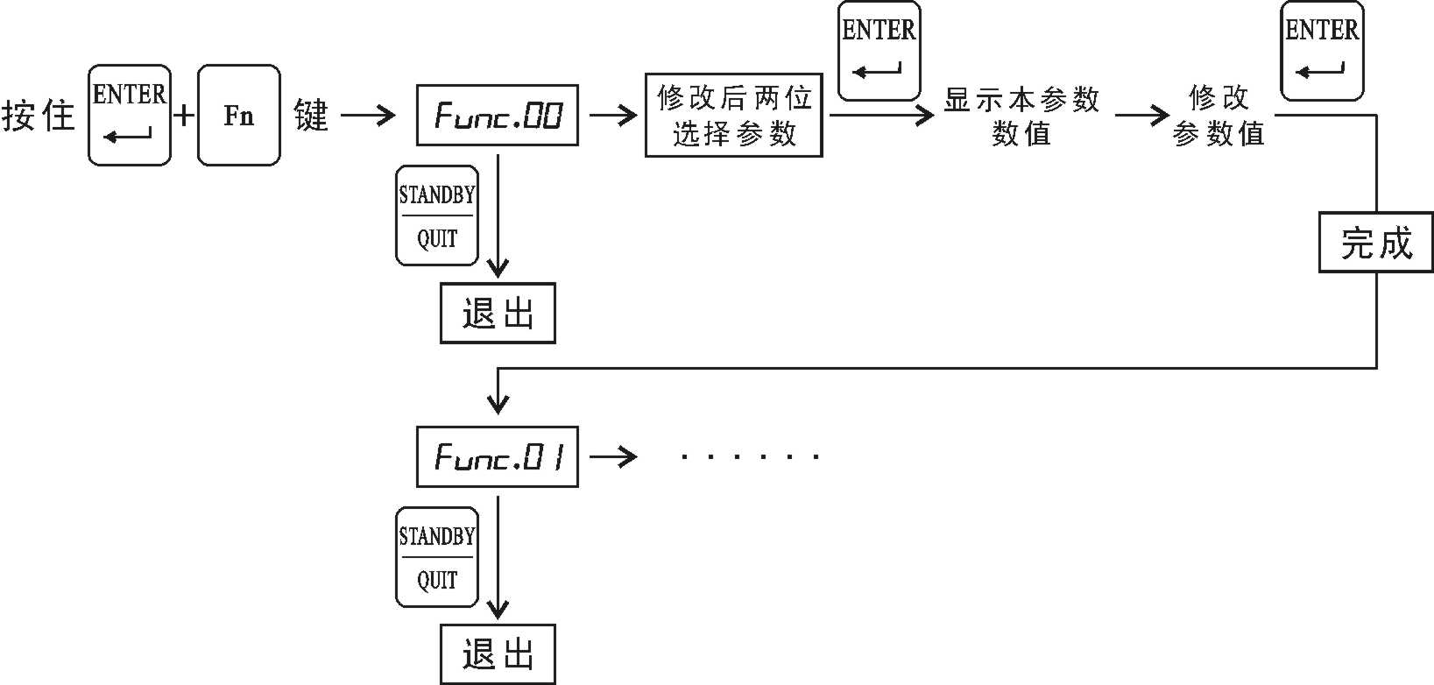
（2）当在选择参数状态时，按下 键，退出操作。
（3）当进入未开启的参数时，显示 ，按下 或 键返回。

6.2 选配件参数
选配件的参数设置步骤：同上。
参数功能见附表。

6.3 选配功能说明

6.3.1 报警输出
- 4个独立比较控制输出点
- 前2点为上限报警方式，后2点为下限报警方式
- 上限报警方式：比较值 .，.；当测量值＞设置值时，输出导通
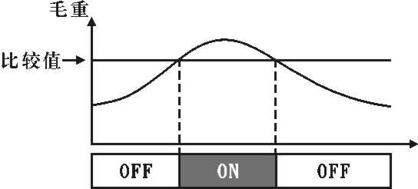
- 下限报警方式：比较值为：.，.；当测量值＜设置值时，输出导通
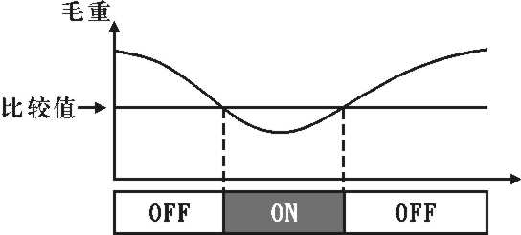
- 输出每秒比较50次
- 继电器输出或OC门输出2种规格
- 继电器输出型
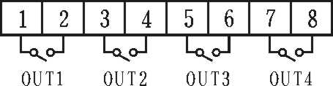
触点容量 250V AC，3A
控制交流接触器等感性负载时，应并接RC吸收电路
- OC门输出型
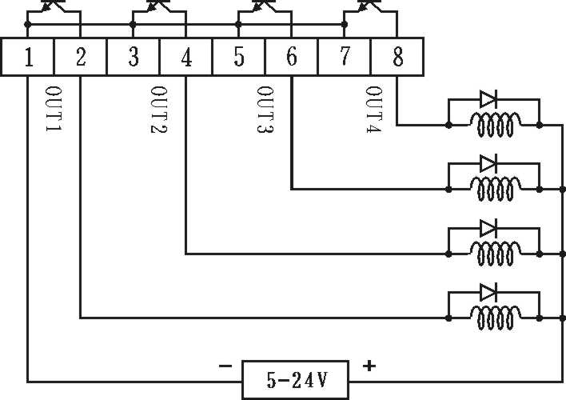
输出口可接5V~24V直流电压，最大驱动电流为50mA。为了减小干扰，应采用直接供电的缓冲继电器，并在线圈上并接二极管。

6.3.2 模拟量输出功能
· 最大负载电阻500Ω · 分辨率1/4000
· 每秒输出50次
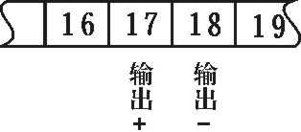
参数：
- . —— 变送方式选择
（当要求电压输出时，请在订货前说明）
当设置为0时，输出4mA~20mA
当设置为1时，输出0mA~10mA
当设置为2时，输出0mA~20mA
- . —— 变送内容选择
当设置为0时，总值显示值变送输出
当设置为1时，净值显示值变送输出
- . —— 变送下限值
当重量值达到该设定值时，输出变送最小值
- . —— 变送上限值
当重量值达到该设定值时，输出变送最大值
- .，. —— 变送、调校
出厂已设置好，用户不用修改

6.3.3 通讯功能
- . —— 仪表通讯地址。范围0~99。出厂设置为1
- . —— 通讯速度设置
可以选择4种速度，出厂已设置为9600
当设置为0时，波特率为2400bps
当设置为1时，波特率为4800bps
当设置为2时，波特率为9600bps
- 当设置为3时，波特率为19200bps
- . —— 报警输出控制权选择。出厂设置为ON
当设置为ON时，仪表控制报警功能
当设置为OFF时，报警输出由计算机控制
- . —— 模拟量输出控制权选择。出厂设置为ON
当设置为ON时，仪表控制模拟量输出
当设置为OFF时，计算机控制模拟量输出
（具体内容见《通讯协议》）
7、仪表维护

7.1 自测
（1）于开机倒数时，同时按下 + 不放。
（2）当显示屏显示为 ，表示已进入自测模式。
（3）用 及 两位键选择项目，按住 键退出测试项目。

项目 | 字样 | 测试内容
1 |  | 显示数码管及LED指示灯
2 |  | 按键及校正开关
（a）数码管指示灯测试：
显示器会循环显示“”~“”
（b）按键及校正开关
每个按键及校正开关对应显示“ ” “ ”

7.2 一般功能参数恢复出厂设置
（1）开机倒数时，按住 + 不放。
（2）显示字样：.。
（3）要确定，按住 直到系统显示 ，重新开机；
不确定，按住 键退出，重新开机。

7.3 所有参数恢复出厂设置
（1）将校正开关拨至ON，开机倒数时同时按下 + 不放。
（2）显示字样：.。
（3）要确定，按住 直到系统显示 ，再将开关拨回，重新开机；不确定，则直接拨回开关，重新开机。
8、参数列表
- 一般功能
字样 | 功能 | 设定值 | 说明 | 地址 | 出厂值
. | 开机捉零功能 | Off  On | 关  开 | 00H | OFF
. | 重量不稳时清零与归零动作 | On  Off | 有动作  无动作 | 01H | OFF
. | 总值负值时清零功能 | On  Off | 有动作  无动作 | 02H | OFF
. | 惯性滤波设置 | 1 ~ 20 | 设置越大滤惯越强 | 03H | 1
. | 读数平均滤波设置 | 1 ~ 20 | 设置越大变化越慢 | 04H | 3
. | 置零范围 | 000000~999999 | 回零的范围，当测量值小于置零范围时，可以清零 | 05H | 10000
. | 零点范围 | 0 ~ 9 | 当测量值在该设定的范围内时，显示零 | 06H | 0
- 报警设定参数
字样 | 功能 | 设定值 | 说明 | 地址 | 出厂值
. | OUT1输出设定值 | 0~999999 | 当重量超过设定值时OUT1继电器动作 | 0AH
. | OUT2输出设定值 | 0~99999 | 当重量超过设定值时OUT2继电器动作 | 0BH
. | OUT3输出设定值 | 0~999999 | 当重量小于设定值时OUT3继电器动作 | 0CH
. | OUT4输出设定值 | 0~999999 | 当重量小于设定值时OUT4继电器动作 | 0DH
- 模拟量输出参数设定
字样 | 功能 | 设定值 | 说明 | 地址 | 出厂值
. | 变送方式选择 | 0  1  2 | 4mA ~20mA  0mA ~10mA  0mA ~20mA | 14H | 0
. | 变送内容选择 | 0  1 | 总值显示变送  净值显示变送 | 15H | 0
. | 变送下限值 | -199999 ~999999 | 当重量值到达设定值时，  输出变送最小值 | 16H | 0
. | 变送上限值 | -199999 ~999999 | 当重量值到达设定值时，  输出变送最大值 | 17H | 10000
. | 变送值0点标定 | 000000 ~999999 | 出厂标定好，用户不必修改 | 18H | ——
. | 变送值满度标定 | 000000~999999 | 出厂标定好，用户不必修改 | 19H | ——
- 日期参数设定
字样 | 功能 | 设定值 | 说明 | 地址 | 出厂值
. | 日期设定：年 | 01~99 | 时间设定 | 1EH | ——
. | 日期设定：月 | 01~12 | 时间设定 | 1FH | ——
. | 日期设定：日 | 01~31 | 时间设定 | 20H | ——
. | 日期设定：时 | 00~23 | 时间设定 | 21H | ——
. | 日期设定：分 | 00~59 | 时间设定 | 22H | ——
- 通讯参数设定
字样 | 功能 | 设定值 | 说明 | 地址 | 出厂值
. | 通讯地址设定 | 01~99 | 设定仪表的通讯地址 | 32H | 01
. | 通讯速度设定 | 00  01  02  03 | 2400bps  4800bps  9600bps  19200bps | 33H | 9600
. | 通讯控制开关量输出 | On  Off | 仪表控制开关量输出  通讯控制开关量输出 | 34H | On
. | 通讯控制模拟量输出 | On  Off | 仪表控制模拟量输出  通讯控制模拟量输出 | 35H | On

